声音分析方法准确性与可复现性说明
HPDI低温泵 | 干扰排除、包络提取与基准比较证据链
先说结论 软件名称本身不能证明结果正确。可信度来自固定输入、固定算法、多方法交叉验证、统计区间、原始文件校验和重复试验。当前结果可用于同条件工程比较，但尚不能替代认证声级测试。

1. 当前结果能证明到什么程度
算法可复现性已经具备：同一 WAV 输入、同一脚本和参数会得到同一事件、同一曲线和同一比较结果；源文件通过 SHA-256 校验，能证明分析过程中没有更换录音。
单次测试内部统计已经具备：每段录音包含几十次咚声，可计算常见水平、较响水平和事件重采样区间。
试验重复性尚未完全具备：目前每个产品、每个转速主要只有一段有效录音。几十次咚声属于同一次试验，不能替代拆装后重复、不同日期重复和测试顺序随机化。
对领导的准确表述 现有分析能够证明某些转速下的声音差异具有较强内部一致性，但不能宣称所有绝对 dB(A)均为认证值，也不能用单次录音证明长期量产一致性。

2. 使用的软件和可追溯文件
工具 | 版本 | 用途
FFmpeg | 8.0.1 | 从 MP4 无损提取单声道 44.1 kHz PCM 音频。
Python | 3.11.9 | 执行固定分析脚本和批量处理。
SciPy | 1.17.1 | 数字滤波、A计权、短时能量、峰值检测。
NumPy | 2.0.2 | 功率计算、统计分位和事件重采样。
Matplotlib | 3.10.8 | 输出包络、单声事件和一致性验证图。
AR824分贝仪 | 视频可见 dBA | 提供现场总声级参考；FAST/SLOW标志未能从画面确认。
交付数据中保存源 WAV 路径和 SHA-256；保存每次咚声的时间、声级、背景和污染指标；保存汇总 CSV、分析脚本和图表。任何人可从事件明细追溯到原录音时间点。

3. 从原视频到比较结果的完整流程
步骤 | 处理 | 固定口径
1 | 提取音频 | MP4 转为单声道 44.1 kHz PCM，去除直流分量，不做人工音量归一化。
2 | 限制频带 | 泵咚声主通道 45-650 Hz；排气污染监测通道 1800-9000 Hz。
3 | A计权 | 按人耳频率敏感度计算估算 dB(A)；同时保留未计权结果做交叉检查。
4 | 提取包络 | 80 ms 短时均方根窗口、20 ms 步长；显示连续冲击强弱变化。
5 | 检测咚声 | 按包络突出度检测，相邻事件至少 0.18 s；高频排气占优的峰值剔除。
6 | 计算比较 | 事件窗口为峰值前 60 ms 至后 180 ms；扣除前后局部背景功率；只比较相同转速。

4. 如何排除台架嗡声和排气尖声
台架嗡声：单独录制的“台架1/台架2”用于识别稳定频谱。正式事件不直接使用整段总声压，而是在咚声前后各取局部背景，在功率域相减。稳定持续的嗡声因此被大幅抵消。
排气尖声：排气主要集中在高频。算法单独计算 1800-9000 Hz 包络；若高频包络相对 45-650 Hz 泵冲击通道异常占优，该事件标记为污染并不进入咚声统计。
防止误删：排气高频通道只用于判断污染，不直接决定泵咚声大小；泵声指标始终来自低中频冲击通道。
边界 如果排气声同时包含很强的低频脉冲，并且与泵咚声在同一时刻重叠，仅靠单通道手机录音无法百分之百分离。这类区间只能剔除或在复测时避开。

5. 包络和“常见/较响”如何定义
整体包络 | 每 20 ms 更新一次 80 ms 短时能量，用于看连续若干周期由小变大或由大变小。
常见咚声 | 把有效咚声按大小排列，取中间位置，代表大多数正常周期的典型听感。
较响咚声 | 取偏响的约 10%事件，代表客户更容易注意到的冲击，不等同于单个最大值。
正文不使用 P50/P90/P95 术语，是为了便于客户阅读；算法内部保留这些统计位置，确保每次新增测试使用同一规则。

6. 多方法交叉验证：避免单一算法决定结论
同一批咚声同时使用 5 种方法复核：45-650 Hz 未计权、45-650 Hz A计权、45-120 Hz、120-250 Hz 和 250-650 Hz。每种方法对事件随机重采样 4000 次，形成 95%区间。浅色柱表示区间跨过“无差异”，不能下确定结论。
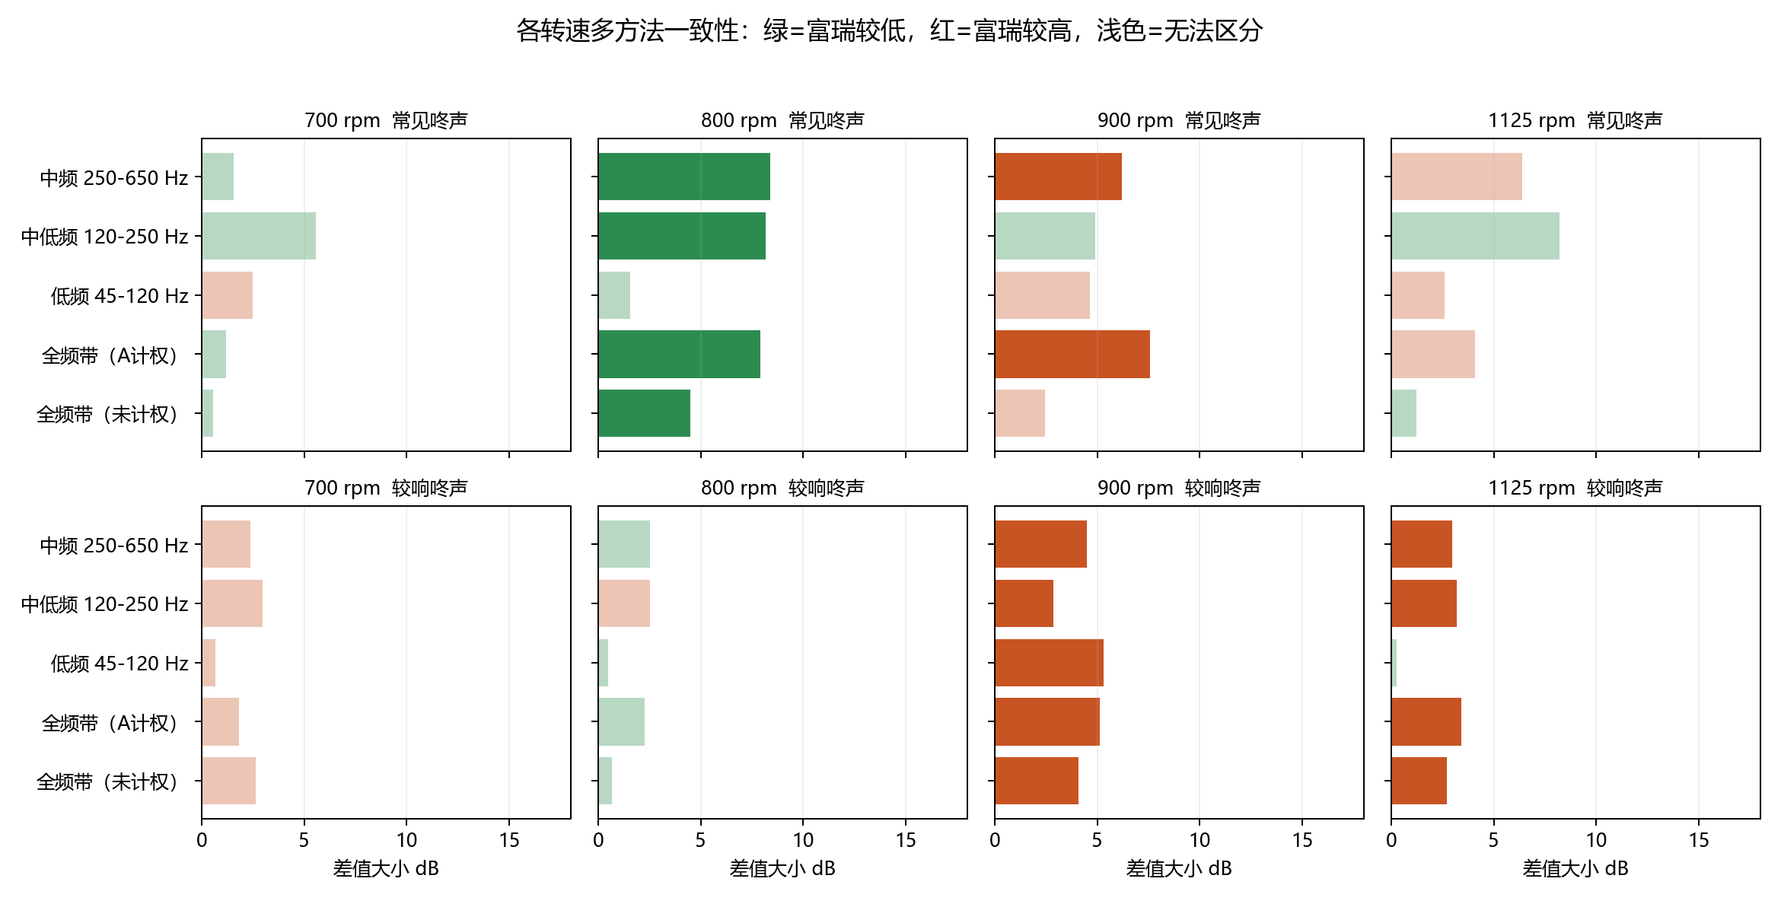
图1 全部匹配转速的多方法一致性验证
转速 | 指标 | 5种方法结果 | 证据判断
700 rpm | 常见咚声 | 较低 0 / 较高 0 / 无法区分 5 | 当前不能定论
700 rpm | 较响咚声 | 较低 0 / 较高 0 / 无法区分 5 | 当前不能定论
800 rpm | 常见咚声 | 较低 4 / 较高 0 / 无法区分 1 | 较强支持富瑞较低
800 rpm | 较响咚声 | 较低 0 / 较高 0 / 无法区分 5 | 当前不能定论
900 rpm | 常见咚声 | 较低 0 / 较高 2 / 无法区分 3 | 当前不能定论
900 rpm | 较响咚声 | 较低 0 / 较高 5 / 无法区分 0 | 较强支持富瑞偏响
1125 rpm | 常见咚声 | 较低 0 / 较高 0 / 无法区分 5 | 当前不能定论
1125 rpm | 较响咚声 | 较低 0 / 较高 4 / 无法区分 1 | 较强支持富瑞偏响
当前最稳的结论 900 rpm 和 1125 rpm 的较响咚声得到多方法支持，富瑞偏响；800 rpm 的常见咚声多方法支持较低，但较响咚声不能定论；700 rpm 两类指标均需要重复试验。

7. 分贝仪校准为什么仍是“估算 dB(A)”
视频画面可读取 AR824 的 dBA 数值，1000 rpm 样本中可见 93.9、94.5、93.3、95.3、93.8 和 90.3 dBA。手机全频 A计权电平与前 5 个读数可建立约 117.2 dB 的偏移，但最后一个点没有同步下降，说明手机自动增益或仪器时间响应造成动态不一致。
因此报告用正数的估算 dB(A)帮助阅读包络；真正用于产品判断的是同条件下“高于东德/低于东德多少 dB”。固定偏移在相减时会抵消，故相对差值比绝对声级可靠。
不能这样对外表述 不能说手机录音已经等同于校准声级计，也不能把估算 dB(A)作为法规、认证或合同验收值。

8. 可信度分级和升级条件
等级 | 所需证据 | 允许表述
A级 | 每个状态至少 3 次独立重复；背景差小于约 1 dB；4/5以上方法同向；95%区间不跨无差异；重复标准差不大于约 1.5 dB。 | 可以向客户说明稳定优于/劣于基准。
B级 | 单次录音内部事件充足；多方法同向；事件重采样区间不跨无差异。 | 可以作为工程判断和优化方向，不宣称长期重复性。
C级 | 方法方向不一致，或统计区间跨无差异，或背景/排气污染明显。 | 只能说接近或待复测，不能判定优劣。

9. 建议的下一轮验证试验
1. 每个产品、每个转速至少录制 3 次，每次稳定工作不少于 60 s；测试顺序交叉或随机，避免温度随时间变化形成偏差。
2. 手机和分贝仪使用固定支架并做位置标记；保持同一录音软件和模式。若能关闭手机自动增益，优先关闭。
3. 开始和结束前记录台架背景；确保同转速两段背景差不超过约 1 dB，否则该组不作为正式比较。
4. 条件允许时增加一支可导出 PCM 的测量麦克风，并用 94 dB、1 kHz 声校准器在测试前后校准。
5. 同步记录换向信号、油缸位移、系统油压和低温泵出口压力；用统一触发信号定位咚声动作阶段。

10. 可复核交付物
内容 | 文件
源文件校验 | source_file_hashes.csv
逐事件明细 | event_details.csv
全部转速一致性 | all_speed_method_validation.csv
一致性汇总 | method_consistency_summary.csv
主分析脚本 | build_hpdi_baseline_v2.py
验证脚本 | validate_hpdi_all_speeds.py / validate_hpdi_800_methods.py

